Игры с макаронами
Игры с макаронами развивают мелкую моторику, зрительное восприятие, творческие способности и чувство композиции.
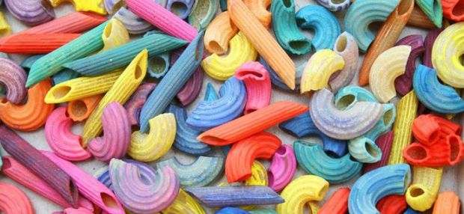
Чтобы мир игровых приключений стал еще веселее, макароны можно покрасить. Лучше всего это делать пищевым красителем, потому что он лучше ложится, чем краска, например, гуашь. К тому же, макароны прокрашиваются сложнее крупы или соли, особенно, если это спиральки или резные колечки. Удобнее всего красить макароны в пакете или пластиковой банке. Краситель разбавляют в воде на глаз, это зависит и от количества макарон, и от насыщенности, которую хотим получить в результате. Старайтесь много воды не добавлять, так как макароны размягчаются. После того, как макароны покрасились, выкладываем их на сухую поверхность, но не на бумагу, так как иначе придется макароны отдирать, лучше всего на пакет или противень. Крашеные макароны имеют еще одну досадную привычку — они склеиваются, поэтому почаще их переворачиваем и разделяем их между собой. Для игры еще пригодятся пластиковые контейнеры, поднос, миски, ложки и мелкие игрушки.
Найди игрушки
Возьмите пластиковый контейнер, насыпьте в него макароны, закопайте в глубине мелкие предметы и предложите ребенку найти их.
Сделай бусы для любимой мамы
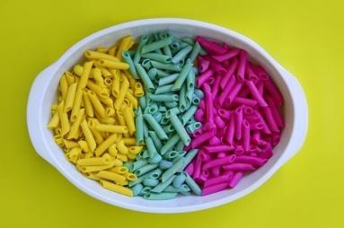
Потребуются макароны с крупным просветом и длинный шнурок. Задача для ребенка: нанизать макаронины на шнурок. Можно брать макароны разного цвета или разной формы.
Ставим перед ребенком прозрачную емкость с водой, мешаем ложечкой и наблюдаем за движениями макаронин
Поймай змею.
Когда на шнурке набралось достаточно макаронин, покажите, как шнурок может двигаться — имитируя движения змеи.
Накорми куклу
Куклу делаем из пластмассовой бутылочки. Под пробкой-шапочкой рисуем лицо, а вместо рта делаем отверстие диаметром 1-1,5 см (края обязательно надо обработать, чтобы ребенок не поранился). И предлагаем ребенку: «Давай покормим куклу макаронами!»
Выложи узор
Тонким слоем пластилина покрываем лист картона. И выкладываем узоры, вдавливая их в пластилин.
Макаронные картины
Макароны хорошо крепятся клеем ПВА к любой поверхности — и к бумаге, и к цветочному горшку, и к рамочке для фотографий.
Красиво смотрятся макароны-ракушки, бантики и бабочки. Готовую картину можно раскрасить.
Вырастим сказочное дерево
Из пластилина делаем выпуклое основание, в него вставляем спагетти, на них в разном порядке нанизываем окрашенные макароны разной формы.
Вылечи букву
Выложите из макарон любую букву, а затем уберите какую-либо ее часть, но так чтобы буква осталась узнаваемой. Попросите ребенка вылечить «больную» букву.
Попробуй свари
Ставим перед ребенком прозрачную емкость с водой и просим сварить макароны. Дальше просто мешаем ложечкой и наблюдаем за движениями макаронин.
Построй дом
Из крупных макаронных изделий и клея можно строить домики, башни, гаражи, мосты. Предварительно некоторые изделия можно покрасить.
Помните, что игры с макаронами требуют постоянно присутствия родителей рядом с малышом. Это не позволит ребенку съесть их или засунуть в рот, нос, ушко.

